KONDISI EKOSISTEM TERUMBU KARANG DI LOKASI DAN BUKAN LOKASI PENYELAMAN PULAU MARATUA

Oleh :
Idris⁽¹⁾, Mikael Prastowo SW⁽²⁾, Basuki Rahmat⁽³⁾
(1,2) Yayasan TERANGI dan (3) Yayasan KEHATI
Yayasan TERANGI
Jl. Asyibaniah No 106. Kelurahan Pondok Jaya. Cipayung- Depok
Telp/Faks : 02129504088
E-mail : idris@terangi.or.id

Diterima tanggal:............, Diterima setelah perbaikan:......, disetujui tanggal:..........

ABSTRAK

Terumbu karang di Indonesia termasuk yang memiliki ancaman tertinggi di dunia. Upaya-upaya konservasi membutuhan data dan informasi ilmiah yang akurat. kegiatan non ekstraktif seperti wisata bahari memberikan pengaruh terhadap kondisi terumbu karang, wisatawan yang menikmati keindahan alam bawah laut melalui diving ataupun snorkeling dapat mempengaruhi perubahan kondisi ekosistem terumbu karang. Oleh sebab itu, tersedianya data spasial proses-proses lingkungan dan gangguan antropogenik perlu dipahami dengan baik. Pengamatan dilakukan dari tanggal 15 Maret hingga 19 Maret 2016. Pengamatan ini dilakukan pada terumbu di sebelah barat - selatan dari Pulau Maratua disesuaikan dengan kondisi perairan. Terdapat 9 (sembilan) lokasi pengamatan yang mewakili lokasi penyelaman wisata dan lokasi yang tidak digunakan untuk penyelaman wisata. Tujuan dari pengamatan ini adalah untuk mengetahui pengaruh kegiatan wisata terhadap kondisi terumbu karang di Pulau Maratua. Hasil pengamatan persen penutupan karang hidup dilokasi penyelaman rata-rata mencapai nilai 48 % (sedang) dan pada lokasi bukan penyelaman mencapai nilai 43% (sedang). Jenis ikan karang yang paling banyak ditemukan di lokasi pengamatan adalah jenis Pterocaesio diagramma, Caesio cuning dan Cirrhilabrus cyanopleura sedangkan Didemnum molle merupakan Tunicata yang sangat mendominasi lokasi. Berdasarkan hasil analisis sidik ragam menunjukkan bahwa lokasi penyelaman dengan bukan lokasi penyelaman tidak berbeda nyata (analisis ANOVA singel factor, F_{tabel}= 1,36; F _{hitung}= 4,28, P<0,05). Artinya bahwa kegiatan wisata bahari yang sedang terjadi di Pulau Maratua tidak berpengaruh terhadap kondisi terumbu karang.

Kata kunci : wisata bahari, kondisi terumbu karang, Pulau Maratua, dampak wisata.

A CORAL REEFS CONDITION IN DIVE SITES AND NON DIVE SITES IN MARATUA ISLAND, EAST KALIMANTAN

ABSTRACT

Maratua Island lies in the Makassar Strait was a destination for marine tourism especially international divers. Currently, no activities in monitoring the effect of tourism is in place, and therefore, there is a need compare the condition of the dive sites and non-dive site as a proxy for the impact of diving to coral reefs. Nine locations in total representing dive and non-dive sites were observed. The result shows that the condition of dive sites and non-dive sites were generally the same, 48% (Good) and 43% (Good) respectively. Analysis using ANOVA single factor also shows that there is no significant difference between dive sites and non-dive sites (F_{crit}= 1.36; F _{calc}= 4.28, P<0.05). This means that diving not yet posed a significant threat to the coral reefs in Maratua Island. Other animal were also being observed and the most abundant fish are Pterocaesio diagramma, Caesio cuning, and Cirrhilabrus cyanopleura.

Keywords: Maratua Island, coral reefs, dive sites, tourism impact.

PENDAHULUAN

Terumbu karang Indonesia merupakan ekosistem dengan keanekaragaman hayati tertinggi di dunia, terdapat lebih dari 2000 spesies ikan, 650 jenis karang; oleh sebab itu, Indonesia dinyatakan sebagai pusat keanekaragaman hayati laut dunia (Allen & Werner, 2002; Allen & Adrim, 2003; Allen, 2008). Indonesia juga menjadi tempat bagi pertumbuhan terumbu karang yang unik, misalnya pada Pulau Maratua, Kalimantan Timur.

Pulau Maratua merupakan salah satu pulau pada Kepulauan Derawan. Menurut Tomascik dkk. (1997) Pulau Maratua memiliki kawasan dengan luas daratan sebesar 384,3km², dan memiliki terumbu karang tepi, laguna, atol, dan danau air laut. Secara geografis Pulau Maratua terletak di 02°15'12" LU dan118°38'41" BT. Kondisi iklim kawasan tersebut mengalami musim kemarau pada bulan Juli hingga September dan musim penghujan pada bulan Oktober hingga Mei. Musim dipengaruhi oleh faktor oseanografis, terutama oleh Arus Lintas Indonesia (Arlindo), yang mengalir dari Samudra Pasifik menuju Samudra Hindia melewati Selat Makassar (Wyrtki, 1961). Selain itu, pergerakan lempeng tektonik juga menyebabkan pengangkatan kawasan terumbu karang dan menyebabkan terbentuknya beragam variasi habitat terumbu karang, mangrove, dan padang lamun. Kondisi tersebut menyebabkan tersedianya lingkungan yang mendukung keanekaragaman hayati laut yang tinggi.

Terumbu karang di Indonesia termasuk yang memiliki ancaman tertinggi di dunia. Upaya-upaya konservasi membutuhan data dan informasi ilmiah yang akurat dan handal terkait dengan kondisi taksa dan lingkungan (Mora, dkk. 2003). Tidak berbeda dengan Kepulauan Derawan. Walaupun kawasan pesisir dan laut pada beberapa kawasan masih dianggap alami, terdapat ancaman konversi lahan pantai menjadi tambak, serta meningkatnya kerusakan terumbu karang akibat perikanan merusak dan ilegal (Estradivari, 2009). Selain itu kegiatan non ekstraktif seperti wisata bahari memberikan pengaruh terhadap kondisi terumbu karang, wisatawan yang menikmati keindahan alam bawah laut melalui diving ataupun snorkeling dapat mempengaruhi perubahan kondisi ekosistem terumbu karang (Loya, 1976 dalam Liew, 2001). Bahkan beberapa penelitian menyebutkan bahwa hampir semua wisatawan melakukan kontak fisik dengan terumbu karang selama wisata selam dan snorkeling. Sebagian besar kontak fisik tersebut tidak menimbulkan kerusakan terhadap terumbu karang, namun terdapat beberapa wisatawan yang menyebabkan dampak kerusakan signifikan akibat menginjak dan mengambil karang (Harriot et al., 1997). Oleh sebab itu, tersedianya data spasial proses-proses lingkungan dan gangguan antropogenik dalam hal ini pengaruh kegiatan wisata bahari perlu dipahami dengan baik.

Tujuan kajian ini adalah :
- Untuk mengetahui keanekaragaman biota laut di sebelah barat-selatan Pulau Maratua.
- untuk mengetahui kondisi tutupan karang keras di sebelah barat-selatan Pulau Maratua.
- Untuk mengetahui pengaruh kegiatan wisata penyelaman terhadap kondisi terumbu karang di sebelah barat-selatan Pulau Maratua.

BAHAN DAN METODE

Pengamatan ini dilakukan pada terumbu di sebelah barat - selatan dari Pulau Maratua disesuaikan dengan kondisi perairan. Terdapat 9 (sembilan) lokasi pengamatan yang mewakili lokasi penyelaman wisata dan lokasi yang tidak digunakan untuk penyelaman wisata. Pengamatan dilakukan dari tanggal 15 Maret hingga 19 Maret 2016. Lokasi penelitian dapat dilihat pada Gambar 1.
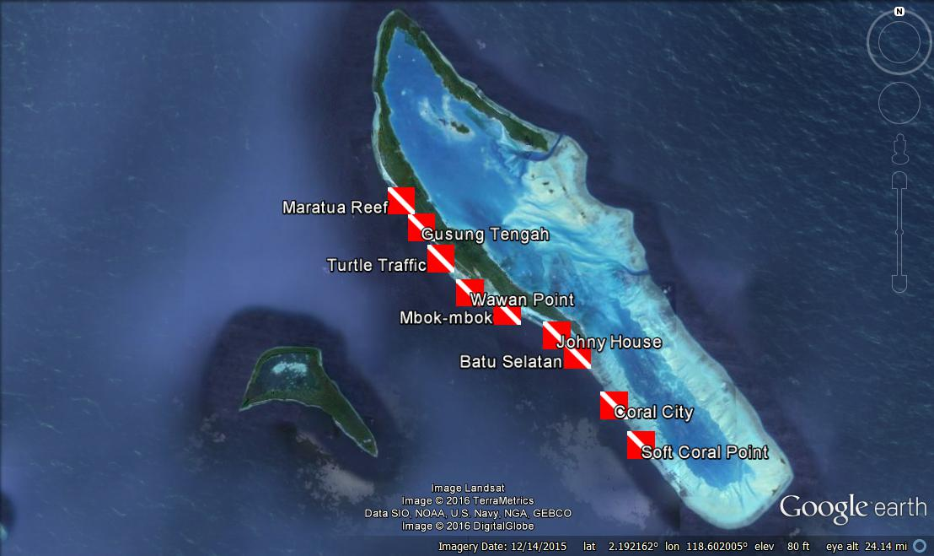

Gambar 1. Peta Lokasi Pengamatan
Sumber gambar : google earth.

Tabel 1. Daftar lokasi pengamatan.
No | Lokasi | Lat | Lon | Keterangan
1 | Maratua reef | 2,2255 | 118,5727 | Dive Site
2 | Coral garden/Mbok-mbok | 2,1773 | 118,6188 | Dive Site
3 | Turtle Traffic | 2,2000 | 118,5902 | Dive Site
4 | Batu Selatan | 2,1584 | 118,6488 | Dive Site
5 | Soft Coral Point | 2,1203 | 118,6753 | Non Dive Site
6 | Coral City | 2,1372 | 118,6641 | Non Dive Site
7 | Gusung Tengah | 2,2137 | 118,5815 | Non Dive Site
8 | Wawan Point | 2,1850 | 118,6028 | Non Dive Site
9 | Johny House | 2,1669 | 118,6400 | Dive Site

Pengambilan data
Pengamatan dilakukan di lereng terumbu dengan kedalaman berkisar antara 5 – 10 meter menggunakan transek poin dan transek foto bawah air untuk tutupan karang, dan transek sabuk untuk komunitas ikan dan avertebrata bentik (Hill & Wilkinson, 2004). Metode yang digunakan untuk menilai komunitas ikan dan bentik berdasarkan panduan “Protokol Pemantauan Terumbu Karang untuk Menilai Kawasan Konservasi Perairan” (Ahmadia, et al., 2013). Tiga transek sepanjang 50m (Total panjang 150m) dibentangkan sejajar garis pantai dan mengikuti kontur dasar perairan. Pengamat karang akan mencatat bentuk hidup karang pada setiap titik 50cm. Pengamat ikan akan mencatat kelimpahan ikan dengan lebar transek 5 meter, sehingga luas daerah pengamatan menjadi 250m² setiap transeknya. Pengamat avertebrata bentik akan mencatat kelimpahan avertebrata dengan lebar transek 2 meter, sehingga luas daerah pengamatan menjadi 100m² setiap transeknya.

Pengamatan dilakukan pada siang hari, sehingga target pengamatan hanya terbatas pada hewan-hewan diurnal – hewan yang mencari makan pada siang hari. Identifikasi dilakukan hingga tingkat taksonomi terendah yang memungkinkan. Informasi yang dicatat berupa jenis dan jumlah ikan dan avertebrata bentik yang ditemukan sedangkan untuk karang meliputi bentuk pertumbuhan dan marga. Panduan identifikasi yang digunakan meliputi Kuiter & Tonozuka (2003), Kuiter & Debelius (1997), Randall dkk., (1997), Lieske & Myers (1994), Veron (2000), de Voogd (2005), Sprung (2001), Allen & Steene (1998), Carpenter & Niem (1998), Debelius (1996), Collin & Arnesson (1995), Dharma (1992), Dharma (1988), dan Clark & Rowe (1971).

Perhitungan persentase kategori tutupan substrat menggunakan rumus :
Li= (ni / L) x 100% (1)
Li adalah Persentase tutupan biota karang ke-i
ni adalah panjang total kelomopk biota ke-i; dan
L adalah panjang total transek garis.

Keanekaragaman diketahui dengan menggunakan indeks Shannon-Wiener, yang memperhitungkan kekayaan jenis dan kemerataan (Magurran, 1988).

Keanekaragaman dihitung dengan persamaan :
Hi’ = ∑ Pi Ln Pi (2)
Pi adalah proporsi kelimpahan jenis i.

Kemerataan dihitung dengan persamaan :
Ei’ = Hi’/H’ max (3)
H’ adalah indeks keanekaragaman, dan H’max = H’/Ln S, dan S adalah kekayaan jenis.

Dominansi dihitung dengan persamaan :
D = ∑ Pi² (4)
Pi adalah proporsi kelimpahan jenis i.

Perbedaan persentase penutupan karang keras dianalisis menggunakan analisis sidik ragam (Analysis of Variance) dengan satu faktor (Neter dkk, 1996; Zar, 1996). Penentuan kategori penutupan karang dilihat dari besarnya persentase penutupan karang keras dan disesuaikan berdasarkan kategori Gomez & Yap (1988).
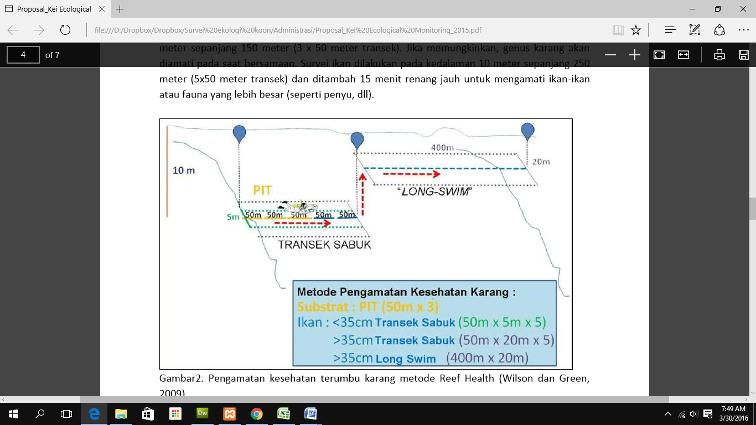

Gambar 2. Pengamatan Kesehatan Terumbu Karang
Metode Reef Health (Wilson dan Green, 2009).
Sumber gambar : Wilson dan Green, 2009.

HASIL DAN PEMBAHASAN

- Ikan karang
Pulau Maratua memiliki keanekaragaman ikan yang cukup tinggi. Hasil pengamatan berhasil menemukan sebanyak 144 spesies ikan karang dari suku Caesionidae, Pomacentridae, Serranidae, Labridae, Chaetodontidae, Acanthuridae, Scaridae, Zanclidae, Siganidae, dan berbagai suku lainnya.

Suku ikan dengan kekayaan jenis tertinggi adalah Pomacentridae dan Labridae dengan 38 spesies dan 28 spesies. Hal yang unik adalah suku Caesionidae memiliki jumlah spesies 3 tetapi memiliki kelimpahan tertinggi, yaitu 19.108 individu/ha. Ikan tersebut merupakan ikan komersial yang bersifat planktivora. Tingginya suku ekor kuning juga ditemukan di banyak lokasi di Indonesia, misalnya seperti di Kepulauan Seribu (Maduppa et al., 2013; Estradivari et al., 2009). Hal menarik berikutnya adalah Suku Serranidae ternyata juga menjadi salah satu suku yang jumlahnya melimpah. Caesionidae dan Serranidae biasanya merupakan ikan target konsumsi, akan tetapi jumlahnya masih tinggi. Hal tersebut menunjukkan bahwa tekanan perikanan untuk kedua suku tersebut masih dapat ditoleransi. Kedua suku ikan tersebut juga biasanya menarik minat para penyelam sehingga dapat dijadikan sebagai daya tarik wisata. Selain itu, pada lokasi Soft Coral Point, dapat ditemukan spotted garden eel (Heteroconger hassi). yang dapat menjadi daya tarik khusus untuk penyelam.

Jika dilihat dari tingkat trofi, Pulau Maratua didominasi oleh ikan planktivora dan omnivora. Dominici dkk. (2006) menemukan bahwa kelimpahan jenis ikan planktivor memang sangat dominan dengan kelimpahan yang melebihi 50% dari seluruh kelimpahan ikan karang. Sebaliknya, ikan herbivor kelimpahannya paling sedikit dibandingkan dengan kelompok trofi yang lain. Hal ini perlu diperhatikan karena mereka berperan sebagai pengendali utama populasi alga (Obura & Grimsdith, 2009).

- Avertebrata bentik
Survei berhasil menemukan sebanyak 133 spesies avertebrata bentik non karang, yang terdiri atas Annelida, Arthropoda, Cnidaria, Echinodermata, Mollusca, Porifera, dan Chordata subfilum Tunicata. Kawasan terumbu karang di Pulau Maratua dipenuhi oleh 133 spesies avertebrata bentik.

Filum dengan jumlah spesies terbanyak adalah Porifera dengan 56 spesies, sedangkan jumlah spesies terendah adalah Annelida (2 spesies). Lokasi dengan jumlah spesies terendah yang ditemukan adalah pada Soft Coral Point (30 spesies), sedangkan lokasi dengan jumlah spesies tertinggi adalah Gusung Tengah (55 spesies). Biota yang sering ditemukan adalah Tunicata dan spons. Persentase tutupan karang mati, telah memberikan peluang kepada Tunicata untuk menempel, tumbuh dan menutupi permukaan/dasaran. Selama pengamatan Tunicata banyak ditemukan melingkupi patahan karang dan karang mati. Spons di Maratua sangat beragam, total berhasil ditemukan 56 spesies Porifera. Hal serupa juga ditemukan oleh Becking et al. (2013) yang menemukan 30 spesies spons di Hutan Mangrove di pesisir Pulau Maratua dan 18 spesies spons di Danau Haji Buang.

Hal yang perlu diperhatikan adalah, baik Tunicata maupun Porifera merupakan hewan invasif yang berkompetisi dengan karang. Keduanya juga diketahui dapat menyerang karang. Dengan cepat mereka akan menutupi permukaan karang yang mati, sehingga memperkecil kemungkinan larva karang untuk menempel, tumbuh dan berkembang. Tunicata (Subfilum Urochordata) selain berkompetisi ruang dengan larva karang, mereka juga mampu menginvasi karang yang masih hidup (Collin & Arnesson, 1995). Gonzalez-Rivero et al. (2011) menemukan bahwa pertahanan karang berupa tentakel penyengat dapat dilewati oleh spons sehingga karang akan ditutupi oleh spons.

Hal yang menarik lainnya adalah ditemukannya keong triton (Charonia tritonis) di Maratua Reef dan lola (Trochus niloticus) di Turtle Traffic. Kedua hewan tersebut merupakan hewan dilindungi yang sudah sulit ditemukan dan kedua hewan ini bisa menjadi target foto bagi para wisatawan yang berkunjung.
- Perbandingan rerata persentase tutupan bentik
Ekosistem terumbu karang merupakan objek utama wisata selam dan snorkeling. Menurut Loya (1976) dalam Liew (2001) meningkatnya kegiatan wisata bahari dapat mempengaruhi kondisi terumbu karang. Dampak yang diakibatkan oleh masing-masing perilaku wisatawan terhadap terumbu karang sangat kecil, namun secara kumulatif perilaku tersebut dapat memberikan tekanan terhadap terumbu karang dan mempengaruhi persentase tutupan karang (Hawkins et al., 1992). Menurut Dahuri et al (2001) aktivitas wisata bahari dapat memberikan dampak kerusakan secara langsung maupun tidak langsung. Dampak langsung terjadi karena adanya kontak fisik dengan terumbu karangan baik disengaja maupun tidak sengaja oleh penyelam, perenang atau pun oleh jangkar kapal wisatawan. Sedangkan dampak tidak langsung terjadi karena pembangunan fasilitas wisata seperti hotel, dermaga dan fasilitas wisata lainnya yang secara tidak langsung mengubah bentuk penampakan wilayah pesisir.

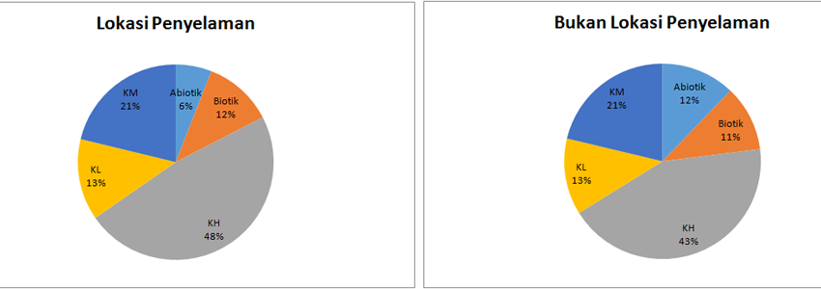

Gambar 3. Perbandingan Komposisi Rerata Penutupan Kategori Substrat Pada Lokasi Penyelaman Dan Bukan Lokasi Penyelaman (KM=Karang Mati, KH=Karang Hidup, Abiotik=Benda mati, Biotik =benda hidup dan KL=karang Lunak).

Berdasarkan hasil pengamatan didapatkan bahwa persen penutupan karang hidup dilokasi penyelaman rata-rata mencapai nilai 48 % (sedang) dan pada lokasi bukan penyelaman mencapai nilai 43% ( sedang) menurut kriteria Gomez dan Yap, 1988. Sedangkan penutupan KM (21%), KL (13%) dan biotik (12% dan 11%) hampir tidak ada perbedaan. Perbedaan yang signifikan terlihat pada tutupan abiotik (6% dan 12 %). Dimana sebagian besar komponen abiotik didominasi oleh pasir dan sedikit pecahan karang. Komponen pecahan karang yang patah-patah dan terangkat banyak ditemukan di lokasi penyelaman yang diindikasikan akibat kegiatan wisata (penyelam maupun jangkar kapal). Hasil kajian Laksono dan Mussadun (2014) di Pulau Karimun Jawa menyatakan bahwa wisatawan yang melakukan wisata air sering menginjak karang. Menurut Rophael dan Inglis (1997) beberapa perilaku wisatawan yang berpotensi dapat merusak terumbu karang antara lain: menendang karang, memegang karang, berjalan di atas karang, serta penambatan jangkar di karang. Sedangkan menurut Hammerton dan Bucher (2015) bahwa gerakan fins yang tidak terkontrol sering mengakibatkan patah atau goresan pada karang keras, spons, ascidians, dan terangkatnya hewan invertebrata lainnya. Ada juga kontak yang disengaja, dimana seorang penyelam secara sadar menggunakan bagian tubuh mereka atau perlengkapannya untuk menstabilkan diri terhadap terumbu karang, termasuk para penyelam yang menyentuh substrat dengan tangan mereka, dan menstabilkan diri mereka di terumbu karang dengan tangan atau kaki. Jenis kontak ini sangat umum di kalangan fotografer bawah air. Kemungkinan lain adalah karang juga menghadapi tekanan alami seperti arus dan gelombang kuat saat musim-musim tertentu.

Hal yang perlu diperhatikan adalah patahan karang yang terlempar juga akan merusak karang di sekitarnya dan susah menjadi tempat penempelan juana karang. Menurut Razak (2006) daerah yang dipenuhi dengan patahan karang tersebut sering disebut sebagai Rubble killing field, dimana karang tidak dapat tumbuh. Patahan karang akan selalu bergerak akibat pengaruh dinamika air, sehingga juwana karang yang menempel akan mati karena terbalik atau terkubur ketika menempel pada patahan karang. Namun karang mati (patahan-patahan dan karang yang terangkat) bisa menjadi substrat atau tempat hidup bagi juwana karang. Seperti yang dinyatakan oleh Bachtiar (2001) bahwa substrat pecahan karang, karang mati, dan batu kapur (rock) dapat berfungsi sebagai substrat penempelan juwana karang ketika dalam kondisi stabil. Sayangnya tingginya populasi hewan invasive seperti tunicata dan spons membuat juwana karang akan sulit berkompetisi. Oleh sebab itu, tekanan terhadap terumbu karang perlu dikendalikan.

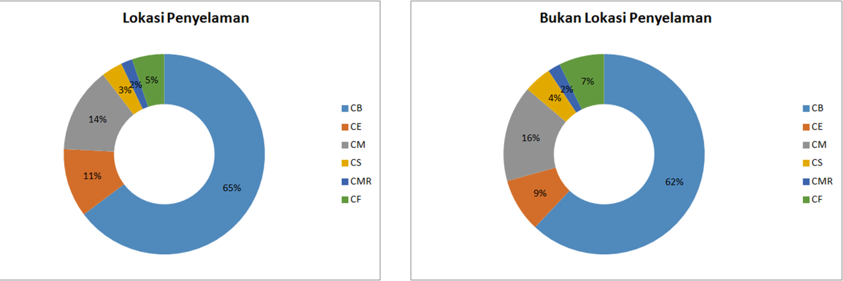

Gambar 4. Perbandingan komposisi rerata penutupan kategori substrat berdasarkan bentuk pertumbuhan karang keras pada lokasi penyelaman dan bukan lokasi penyelaman (CB= Karang bercabang, CE=Karang mengerak, CM=Karang Massive, CS=Karang submassive, CF= Karang foliose dan CMR- Karang Jamur).

Berdasarkan komposisi bentuk pertumbuhan karang (life form) ditemukan pada kedua lokasi pengamatan bahwa kategori karang keras didominasi oleh bentuk pertumbuhan karang bercabang (CB) sebanyak 65% dan 62%), selanjutnya didominasi oleh karang masif sebanyak (14% dan 16%) dan yang paling sedikit adalah bentuk pertumbuhan karang jamur (CMR) yaitu sebanyak (2%). Menurut Lim (1998) komposisi terumbu karang bercabang dan lembaran lebih disukai oleh penyelam dibandingkan karang masif, namun lebih rapuh dan mudah patah oleh kontak dengan penyelam, perenang ataupun kapal. Juhasz, A., Ho, E., Bender, E., Fong, P (2010) menyatakan bahwa berbagai bentuk pertumbuhan karang merespon secara berbeda untuk gangguan fisik yang disebabkan oleh manusia dengan koloni besar memiliki toleransi yang lebih tinggi daripada bercabang koloni. Dengan demikian, kerentanan bentuk morfologis yang berbeda terhadap kerusakan akan menyebabkan pergeseran dominasi spesies. Berdasarkan komposisi bentuk pertumbuhan maka kedua lokasi merupakan lokasi yang menarik untuk penyelam maupun perenang karena lokasi didominasi oleh pertumbuhan karang bercabang.

Kekayaan Marga Karang Keras
Marga karang keras yang ditemukan dikedua lokasi pengamatan didominasi oleh marga Acropora, Montipora, Porites, Seriatopora dan Pocillopora. Total marga karang keras yang ditemukan adalah sekitar 32 marga. Dominannya marga Acropora sesuai dengan tingginya tutupan karang keras dengan kategori karang bercabang dan diperkuat juga dengan dominannya ikan karang dari suku Pomacentridae (Ikan betok). Sebagaimana pernyataan Suharti (1996) bahwa dominasi suku Pomacentridae ini berkaitan erat dengan dominanya bentuk pertumbuhan karang acropora bercabang dan karang bercabang lainnya yang memiliki banyak relung-relung, karena sebagaimana diketahui bahwa jenis-jenis ikan Pomacentridae sering menghuni celah-celah pada cabang karang keras tersebut. Bahkan, Booth (2002) menemukan bahwa dari enam spesies Pomacentridae yang ia teliti, masing-masing memiliki preferensi genus karang sendiri. Pomacentridae cenderung rentan terhadap kerusakan habitat pada terumbu karang (Pratchett et al., 2012)
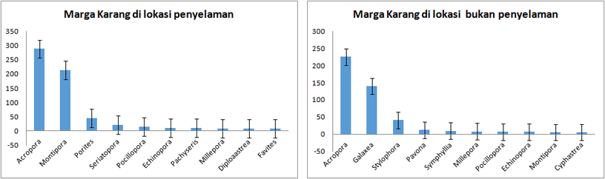
Gambar 5. Perbandingan 10 Marga Karang Keras Yang Ditemukan Di Lokasi.

Berdasarkan kesesuaian untuk minat penyelam bahwa dominanya marga Acropora dan karang bercabang lebih menarik minat wisatawan dibandingkan dengan bentuk pertumbuhan karang lainnya. Seperti pernyataan Lim (1998) bahwa komposisi terumbu karang bercabang dan lembaran lebih disukai oleh penyelam dibandingkan karang masif, namun lebih rapuh dan mudah patah oleh kontak dengan penyelam, perenang ataupun kapal. Hal ini juga diperkuat dengan hasil pengamatan di lokasi penyelaman yang didapatkan bahwa kategori karang mati didominasi oleh pecahan karang (rubble). Zhang Li-Ye., S. Chung & J.w. Qiu (2016) menyimpulkan bahwa aktivitas menyelam di Pulau Mabul telah menyebabkan berbagai jenis kerusakan yang berbeda pada bentuk karang. Pada daerah tepi terumbu, karang bercabang mengalami lebih banyak kerusakan dari daripada karang masif pada lereng terumbu yang lebih dalam.
Kondisi terumbu karang pada lokasi penyelaman dan bukan lokasi penyelaman terlihat tidak jauh berbeda (48% dan 43%) dan masuk dalam kategori sedang. Hal ini juga diperkuat dari hasil analisis sidik ragam menunjukkan bahwa lokasi penyelaman dan bukan lokasi penyelaman tidak berbeda nyata (analisis ANOVA singel factor, Ftabel= 1,36; F hitung= 4,28, P<0,05). Artinya bahwa kegiatan wisata penyelaman yang sedang terjadi di Pulau Maratua tidak banyak berpengaruh terhadap kondisi terumbu karang disana. Namun yang perlu menjadi perhatian dalam pengembangan wisata bahari di Maratua adalah daya dukung (carrying capacity) yang sesuai dengan potensinya. Menurut Lim (1998) daya dukung suatu kawasan wisata adalah jumlah wisatawan yang dapat diakomodasi dengan tingkat kepuasan tertinggi dan berdampak minimal pada sumberdaya. Daya dukung merupakan konsep dimana ada pembatasan dalam pemanfaatan sumberdaya. Hal ini untuk menjaga kelestarian sumberdaya secara berkelanjutan tanpa menimbulkan kerusakan sumberdaya dan lingkungan. Menurut Clark (1996) bahwa daya dukung yang ada lebih sering diterapkan sebagai batas kegiatan wisata.
Jika daya dukung lingkungan tidak diterapkan dalam pengembangan wisata maka akan mengarah pada penurunan kualitas lingkungan utamanya terumbu karang. Terlebih lagi jika terjadi pengayaan nutrien di perairan maka kondisi terumbu karang akan semakin tertekan. Indikasi ini terlihat dari kondisi kelimpahan Crinoidea yang tinggi menunjukkan indikasi pengayaan nutrisi dan dominannya spesies Porifera serta Tunicata, yang merupakan biota invasif, maka pemulihan ekosistem menjadi sulit. Berdasarkan pemodelan yang dibuat oleh Gonzalez-Rivero et. al. (2011), spons dapat menjadi dominan dan mengalahkan karang, apabila kompetisi dengan alga dan predasi oleh ikan rendah. Pengayaan nutrien dimungkinkan terjadi karena adanya kegiatan pembukaan lahan secara besar-besaran untuk bandara dan penginapan di P. Maratua. Daratan Pulau Maratua yang didominasi oleh pepohonan yang berfungsi menahan air hujan dan nutrien di daratan telah berubah menjadi tanah gersang. Penurunan nutrien dari daratan menuju perairan dapat terjadi akibat adanya alih fungsi lahan (Zul, dkk., 2013)

KESIMPULAN DAN SARAN

Kesimpulan :
- Terdapat 144 spesies ikan karang, sebanyak 133 spesies avertebrata bentik non karang dan sekitar 32 marga karang keras dari kelas Anthozoa.
- Melimpahnya kondisi Crinoidea yang tinggi menunjukkan indikasi adanya pengayaan nutrisi di perairan Pulau Maratua.
- Dilihat dari tingkat trofi jenis ikan di Pulau Maratua didominasi oleh jenis ikan planktivora dan omnivora.
- Persen penutupan karang hidup dilokasi penyelaman rata-rata mencapai nilai 48% (sedang) dan pada lokasi bukan penyelaman mencapai nilai 43% (sedang)
- Kondisi tutupan karang dilokasi penyelaman dan bukan penyelaman tidak berbeda nyata, sehingga dapat dikatakan bahwa kegiatan wisata penyelaman di lokasi tidak mempengaruhi kondisi tutupan karang.
Saran :
- Perlu dilakukan kajian daya dukung lingkungan untuk kegiatan wisata bahari, sehingga kegiatan wisata yang akan dikembangkan tidak berdampak buruk pada ekosistem terumbu karang yang menjadi modal utama kegiatan wisata bahari di Pulau Maratua.
- Perlu adanya pengelolaan wisata yang mengacu pada prinsip ekowisata.
- Diperlukan monitoring secara berkala mengenai kondisi terumbu karang di Pulau Maratua untuk mendukung pengelolaan wisata bahari.

DAFTAR PUSTAKA

Ahmadia, G.N., Wilson J.R. & Green A.L. 2013. Protokol Pemantauan Terumbu Karang Untuk Menilai Kawasan Konservasi Perairan. Terj. dari. 2013. Coral Reef Monitoring Protocol for Assessing Marine Protected Areas version 2.0. Coral Triangle Support Partnership, Jakarta: xiii + 78 hlm.
Allen, G. R. & R. Steene. (1998). Indo-Pacific coral reef field guide. Sea Challengers, Danville: 378 hlm.
Bachtiar I. (2001). Reproduction of three scleractinian corals (Acropora cytherea, A. nobilis and Hydnophora rigida) in eastern Lombok Strait, Indonesia. Indones J Mar Sci 21:18-27.
Bachtiar, I.(2003). Reproduction of scleractinian corals: a review. Pusat Penelitian Pesisir dan Laut (P3L), Universitas Mataram. Biota 8(3):131-134.
Bachtiar I, Prayogo W. (2010). Coral recruitment on Reef BallTM modules at the Benete Bay, Sumbawa Island, Indonesia. J Coast Develop 13(2):119-125.
Barker NHL, Callum M. Roberts. (2003). Scuba Diver Behavior and Management of Diving Impact on Coral Reefs. Elselvier.
Becking, L.E., D.F.R. Cleary, N.J. de Voogd. (2013). Sponge species composition, abundance, and cover in marine lakes and coastal mangroves in Berau, Indonesia. Mar. Ecol. Prog. Ser. 481: 105-120.
Ben-Tzvi, O., S. Einbinder, & E. Brokovich. (2006). A beneficial association between a polychaete worm and a scleractinian coral? Coral Reefs 25: 98.
Birkeland, C. (ed). (1997). Life and death of coral reefs. Chapman & Hall, New York.
Bohnsack, J.A. (1998). Application of marine reserves to reef fisheries management. Aust. J. Ecol. 23, 298–304
Brown, B. E. & Suharsono. (1990). Damage and recovery of coral reefs affected by El-Nino related seawater warming in the Thousand Islands, Indonesia. Coral reefs 8: 163 – 170.
Burke, L., E. Selig dan M. Spalding. (2002). Reefs at risk in Southeast Asia. World Resources Institute, United Nations Environment Program-World Conservation Monitoring Center, World Fish Center, dan International Coral Reef Action Network, USA: 40 hlm.
Burkepile D. E & M. E. Hay. (2009). Nutrient versus herbivor control of macroalgal community development and coral growth on a Caribbean reef. Mar Ecol Prog Ser. 389: 71–84.
Carpenter, K.E. & V. Niem (eds.). (1998). The living marine resources of the Western Central Pacific Volume 1: Seaweeds, corals, bivalves and gastropods. FAO, Rome: xiii + 686 hlm.
Clark A.M. & F.W.E. Rowe. (1971). Monograph of shallow-water Indo-West Pacific echinoderms. British Museum (Natural History), London: ix + 269 hlm.
Clark JR. (1996). Coastal zone management. Handbook. CRS Press. Lewis Publishers. Florida
Collin, P.L. & C. Arnesson. (1995). Tropical Pacific Invertebrates. Coral Reef Press, California: 290 hlm.
Cornell, H. V. & R. H. Karlson. (2000). Coral species richness: ecological versus biogeographical influences. Coral reefs (2000) 19: 37 – 49.
Dahuri R. (2003). Keanekaragaman Hayati Laut Aset Pembangunan Berkelanjutan Indonesia. PT. Gramedia Pustaka Utama. Jakarta.
Dharma, B. (1992). Siput dan Kerang Indonesia II. Verlag Christa Hemmen, Wiesbaden: 135 hlm.
De Voogd, N.J. & RWM. van Soest. (2005). Indonesian sponges of the genus Petrosia Vosmaer (Demospongiae: Haplossclerida). Dalam: de Voogd, N.J. (2005). Indonesian Sponges. Biodiversity and mariculture potential. Phd thesis, University of Amsterdam, Amsterdam: 21-37 hlm.
Debelius, H. (1996). Nudibranchs and sea snails Indo-Pacific field guide. IKAN – Unterwasserarchiv, Frankfurt: 321 hlm.
Dominici, A. A & M. Wolf. (2006). Reef fish community structure in the Tropical Eastern Pacific (Panama): living on a relatively stable rocky reef environment. Helgol Mar Res (2006) 60:287–305.
Edwards, A.J. & E.D Gomez. (2008). Konsep dan panduan restorasi terumbu: Membuat pilihan bijak di antara ketidakpastian. Terj. dari: Reef restoration concepts and guidelines: making sensible management choices in the face of uncertainty. Oleh: Yusri, S., Estradivari, N.S. Wijoyo, dan Idris. Yayasan TERANGI, Jakarta: iv + 38 hlm.
English, S., C. Wilkinson & V. Baker. (1997). Survey Manual for Tropical Marine Resources (2nd edition). Australian Institute for Marine Science, Townsville
Estradivari & S. Yusri. (2006). Coral reefs of Seribu Islands, Western Indonesia. Makalah pada 1st Asia Pacific Coral Reefs Symposium, Hongkong: 11 hlm.
Fadilla & Idris. (2007). Perbandingan dua tahunan persentase penutupan karang di Kepulauan Seribu (2003, 2005 dan 2007). dalam. Estradivari, S. Yusri, M. Syahrir, & S. Timotius (eds.). 2007. Terumbu Karang Jakarta: Pengamatan jangka panjang terumbu karang Kepulauan Seribu (2004-2005). Yayasan TERANGI, Jakarta: ix + 87 hlm.
Gomez E, Alcala A, Yap H, Alcala L and Alino P. (1985). Growth studies of commercially important scleractinians. Proceedings of the 5th International Coral Reef Congress 6:199-204
González-Rivero M, Yakob L, Mumby PJ. (2011). The role of sponge competition on coral reef alternative steady states. Ecol Model. 222(11):1847-1853.
Gosliner, T., D.W. Behrens., & G.C. Williams. (1996). Coral reefs animal of the Indo-Pacific. Sea Challengers, Monterey: vi + 314 hlm.
Hammerton Z & D.Bucher. (2015). Levels of intervention – reducing SCUBA-diver impact within subtropical marine protected areas. Journal of Ecotourism.
Harriott VJ, Davis D. Bank SA. (1997). Recreational Diving and Its Impact in Marine Protected Area in Eastern Australia.
Hawkins JP, CM Robert. (1992). Effect of Recreational Scuba Diving on Reef Slope Communities of Coral Reef. Biological Conservation.
Hill, J. & C. Wilkinson. (2004). Methods for ecological monitoring of coral reefs: A resource for managers. Australian Institute of Marine Science and Reef Check, Australia.
Hodgson, G., J. Hill, W. Kiene, L. Maun, J. Mihaly, J. Liebeler, C. Shuman, & R. Torres. (2006). Reefchek Instruction manual: A guide to reef check coral reef monitoring. Reef Check Foundation, California.
Idris & Muh. Syahrir. (2011). Kajian Berkala Struktur Komunitas Karang Keras di Perairan Kepulauan Seribu. dalam Setyawan E., S. Yusri, & S. Timotius (ed.). 2011. Terumbu Karang Jakarta: Pengamatan Jangka Panjang Terumbu Karang Kepulauan Seribu (2005-2009). Yayasan TERANGI. Jakarta. vi+102 hlm.
Juhasz, A., Ho, E., Bender, E., Fong, P. (2010). Does use of tropical beaches by tourists and island residents result in damage to fringing coral reefs? A case study in Moorea French Polynesia. Mar. Pollut. Bull. 60, 2251e 2256.http://dx.doi.org/10.1016/j.marpolbul.2010.08.011.
Kuiter, R. H. & T. Tonozuka. (2003). Pictorial guide to: Indonesian reef fishes. Part 2. PT. Dive & Dive’s. Denpasar, Bali.
Laksono, A. N., & Mussadun. (2014). Dampak Aktivitas Ekowisata di Pulau Karimunjawa Berdasarkan Persepsi Masyarakat. Jurnal Teknik PWK. Vol :3
Lieske, E. & R. Myers. (1994). Reef fishes of the world. Reprinted 1997. Periplus Editions Ltd. Hongkong.
Liew HC. 2001. The Impact on Coral Reefs by Leisure Divers in Redang. National Symposium on Marine Park and Island in Trengganu.
Lim LC. (1998). The concepts and analysis of carrying capacity; A management tool for effective planning. Part I. Report produced under bay of Bengal Programme. Madras. India.
Loeb, S.L. & A. Spacie (eds.). (1974). Biological monitoring of aquatic systems. Lewis Publisher. London.
Ludwig, J. A. & J. F. Reynolds. (1998). Statistical ecology: a primer methods and computing. John Wiley & Sons, New York: xviii + 337 hlm.
Luiz O. J. jr. A. Carvalho-Filho. C. E. L. Ferreira, S. R. Floeter, J. L.Gasparini, & I. Sazima. (2008). The reef fish assemblage of the Laje de Santos Marine State Park, Southwestern Atlantic: annotated checklist with comments on abundance, distribution, trophic structure, symbiotic associations, and conservation. Zootaxa 1807: 1–25
Magurran, A.E. (1988). Ecological diversity and its measurements. Princeton University Press, Princeton: x + 179 hlm.
McAllister, D. & A. Ansula. (2005). Selamatkan terumbu karang Indonesia: Buku panduan pelestarian terumbu karang. Terj. Dari Save our coral reefs: A coral reef care manual. Oleh: Razak, T.B. dan K.L.M.A. Simatupang. Yayasan TERANGI. Jakarta: xix+113 hlm.
Neter, J., M.H. Kutner, C.J. Nachtscheim, & W. Wasserman. 1996. Applied Linear Statistical Models. Fourth Edition. Mc. Graw Hill: 1408 hlm.
Obura, D.O. & G. Grimsdith. (2009). Resilience Assessment of coral reefs – Assessment protocol for coral reefs, focusing on coral bleaching and thermal stress. IUCN working group on Climate Change and Coral Reefs. IUCN, Gland, Switzerland. 70 pp.
Odum, E.P. (1985). Trends expected in stressed ecosystems. Bioscience 35: 419-422 hlm.
Picket, S.T.A. & D.S. White.(1985). The ecology of natural disturbance and patch dynamics. Academic Press, Orlando.
Purwita I.P. (2010). Pengelolaan wisata bahari dengan pendekatan ekosistem terumbu karang di Kelurahan Pulau Panggang, Kabupaten Administratif Kepulauan Seribu (dalam kegiatan diving dan snorkeling). Tesis. Fakultas Perikanan dan Ilmu Kelautan. Institut Pertanian Bogor.
Randall, J. E, G. R. Allen, & R. C. Steene. (1997). Fish of The Great Barrier Reef and Coral Sea. Periplus Edition (HK) Ltd. Hongkong
Razak, T. (2006). Hard coral & reef fish community on the EcoReefs rehabilitation site, Manado Tua Island, Bunaken National Park, North Sulawesi, Indonesia. A monitoring report, Indonesia: 35 hlm. (tidak dipublikasikan).
Rinehart, K.L. (2000). Anti tumor compounds from tunicates. Med. Res. Rev. 20: 1-27 hlm.
Smith, J.E., M. Shaw, R. A. Edwards, D. Obura, O. Pantos, E. Sala, S. A. Sandin, S. Smriga, M. Hatay, & F. L. Rohwer. (2006). Indirect effects of algae in coral: algae-mediated, microbe-induced coral mortality. Ecology Letters 9, doi: 10.1111/j.1461-0248.2006.00937.x.
Spalding, M. D., C. Ravilious & E. P. Green. (2001). World atlas of coral reefs. Disiapkan di UNEP-WCMC. University of California Press, USA: 424 hlm.
Sprung, J. (2001). Invertebrates: A Quick Reference Guide. Ricordea Publishing. Miami: 240 hlm.
Stoecker, D. (1978). Resistance of a tunicate to fouling. Bio. Bull. 155: 615-626 hlm.
Suchanek, T.H. & D. Green. (1982). Interspecific competition between Palythoa caribaerum and other sessile inbertebrates on St. Corix Reefs, US Virgin Island. Proceeding of The Fourth International Coral Reef Symposium .Vol 2: 679-684.
Suwanborirux K, Charupant K, Amnuoypol S, Pumangura S, Kubo A, Saito N. (2002). Ecteinascidins 770 and 786 from the Thai tunicate Ecteinascidia thurstoni. J. Nat. Prod. 65:935–937 hlm.
Tkachenko, K.S. & K. Soong. (2010). Protection of Habitat Types: A Case Study of the Effectiveness of a Small Marine Reserve and Impacts of Different Habitats on the Diversity and Abundance of Coral Reef Fishes. Zoological Studies 49 (2): 195-210
Tomascik T., Mah A. J., Nontji A, Moosa M. K., (1997). The Ecology Of Indonesian Seas. Perplus Editions, 1387 p.
Van Soest, RWM. (1990). Shallow-water reef sponges of eastern Indonesia. Dalam: Rutzler, K. (ed.).1990. New perspectives in sponge biology. Smithsonian Inst. Press, Washington: 302-308 hlm.
Veron, J. E. N. (2000). Corals of Australia and Indo-Pacific. Angus & Robertson Publishers, Australia.
Wahab, M. A. A., R. Nys, N. Webster, & S. Whalan. (2014). Larval Behaviours and their contribution to the distribution of the intertidal coral reef sponge Carteriospongia foliascens. PLOS ONE 9(5): 1-13.
Warwick, R. M., K. R. Clarke & Suharsono. (1990). A statistical analysis of coral community responses to the 1982-83 El Nino in the Thousand Islands, Indonesia. Coral Reefs 8: 171-179 hlm
Zhang Li-Ye., S. Chung & J.w. Qiu. (2016). Ecological carrying capacity assessment of diving site: A case study of Mabul Island, Malaysia. Journal of Environmental Management 183 (2016) 253-259.
Zul, D., B. L. Fibriarti, M. Yunita, S. Halimah, dan S. Komariah. (2013). Dampak Alih Fungsi Lahan Terhadap Biomassa Mikroba: Studi Kasus di Areal Bukit Batu, Riau. Prosiding Semirata . FMIPA Universitas Lampung. Bandar Lampung.

